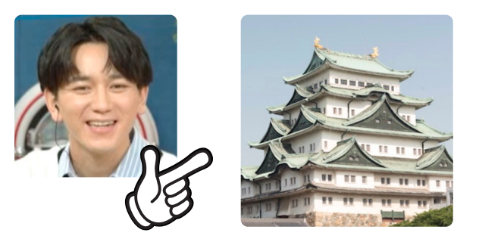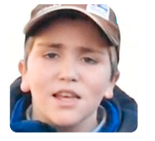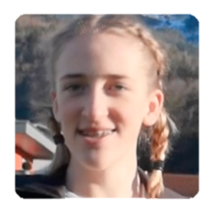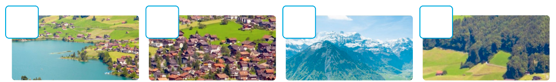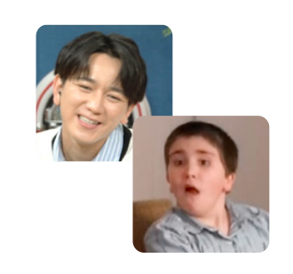

マサとオリバーはチーズが好きですが、どんなチーズが好きですか? (○をしよう)。

Let’s visit Switzerland!

**forests**

**lakes**

**houses**

**mountains**

Name: _________________

**I like...**

**___________ Castle.**

下線部を埋めてください

**4**

**3**

**1**

**2**

ガブリエラの好きな場所に○をしよう

オリバーは何と答えていましたか? 正しい答えに○をしよう.

**I like [ ? ]**

**( ) I like skiing**

**( ) I like basketball**

**( ) I like skating**

**( ) I like snowboarding**

**We like...**

**( ) Cheddar cheese**

**( ) Cream cheese**

**( ) Swiss cheese**

チェダーチーズ

クリームチーズ

スイスチーズ